**Новогодний утренник**

**"Славно встретим Новый год!"**

**Под весёлую музыку дети входят в зал, обходят вокруг ёлки.**

Ведущий:

Нам **праздник** весёлый зима принесла,

Зелёная ёлка к нам в гости пришла.

Как блестят на ней игрушки!

Шишки, шарики, хлопушки

Будем песни петь, плясать!

Дружно Новый год встречать.

Песня вокруг ёлки "Маленькая ёлочка"

Слышится стук из- за дверей: Тук - тук - тук!, Кто там, Ребята? А что же вы не заходите ко мне в гости? Ой, снежная моя голова, я всё перепутал! Это я Снеговик, я здесь за дверьми. Я пришёл к вам в гости. Вы меня пустите? Хорошо я иду к вам с песенкой.

**Звучит плюсовая фонограмма песни Снеговика**

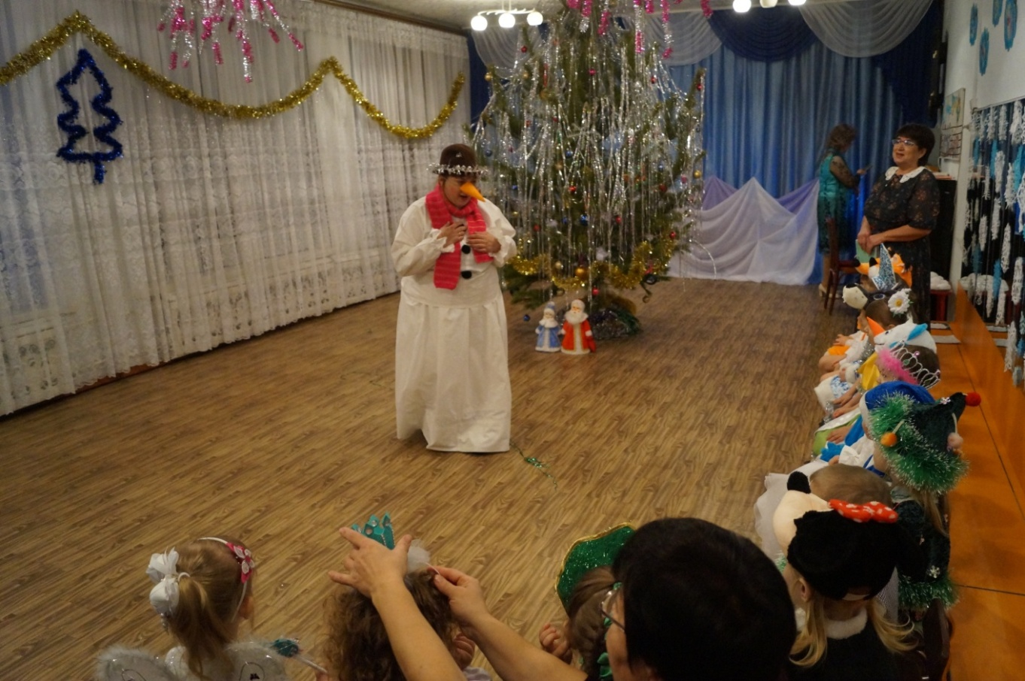

**Снеговик:** Ребята, а хотите я вам открою страшную тайну (таинственно) Совсем скоро.. Даже скоро - прескоро будет мой любимый праздник Новый год. А вы знаете, что такое Новый год? Это подарки и Дедушка Мороз со Снегурочкой. Вы тоже любите такой праздник? Да, но Дед Мороз приходит только к хорошим и некапризным деткам. А вы послушные? И некапризные? И даже нисколечко не вредные? Тогда вам обязательно нужно прямо сейчас попрыгать на одной ножке и погладить себя по головке.. а на двух ножках? А на трёх? Ха - ха -ха, у вас же нет трёх ножек! Раз вы такие хорошие я поведу вас в сказочный зимний лес. Согласны?

**Дети:** Да

Снеговик: Но сначала расскажите стихи обо мне и о зиме.

1.Словно белый часовой

Снеговик у ёлки

Приглашает нас с тобой

Прокатиться с горки.

2.Разукрасила зима

Ёлку снегирями

В белой шубе снеговой

Радуется с нами!

3.Что за славные деньки!

Снег летит искристый

Санки, лыжи и коньки

Нас согреет быстро

4. Разметём с дорожки снег,

Сразу жарко станет.

Дед Мороз ребятам всем

Щёчки подрумянет.

Снеговик: Молодцы! А теперь мы поиграем, будьте внимательны; если зимние слова услышите - громко хлопайте, а если летние слова - топайте, понятно? Начинаем!

1. Лыжи, санки и коньки! - хлопают

2.Песок, панамки, комары! - Топают

3. Вьюга, снег и лёд! - Хлопают

4. Речка, пляж, купальник - Топают

5. Шуба, шарфик, варежки - Хлопают

Снеговик: Сколько снега навалило!..

И про снег споём мы песню **"Первый снег"**

**Звучит фонограмма песенки Бяки.**

Бяка Закаляка:Я забияка или просто Бяка. Я с Лешим и с Кикиморой дружу, И, как обидеть друга подскажу... Привет малышня! и ты тут , нос морковкой? Привет, снежная голова! Что стоим носы повесили? Разве так встречают любимую, дорогую Бякочку?

Снеговик: А как тебя встречают?

Бяка: А вот как! Я сейчас как вспрыгну к вам да как закричу: "Привет малышня! А вы все руки поднимайте вот так вверх и громко крикните мне: "Привет , Бякочка! Договорились? Ну - ка попробуем!

**Дети приветствуют Бяку**

Бяка: Ну вот теперь порядок!

Снеговик: Бяка ты почему пугаешь наших деток? Кричать заставляешь.

Бяка**:** Это не я, это так выходит.

Снеговик: Что выходит?

Бяка**:** Вредность из меня так выходит. Я её держу - держу, а она потом как выйдет и давай на всё кидаться. Я ей говорю (гладит себя по груди): "Вреднюлечка - красотулечка, не выходи!". А она всё равно выходит.

Снеговик: Бяка, а ты знаешь, что скоро наступит праздник Новый год?

Бяка**:** Знаю.

Снеговик: Мы с ребятами сейчас отправимся в Новогоднее путешествие. А что ты будешь делать? Ведь Дедушка Мороз наказал тебя из- за твоей вредности. Ты же зубы не чистила?

Бяка**:** Не - а!

Снеговик: И уши не мыла?

Бяка**:** Не - а!

Снеговик: А взрослых ты слушалась?

Бяка**:** Нет! А тогда., А тогда я накажу вас. Я сейчас первее всех побегу к героям сказки и заколдую их, а Дед Мороз подумает, что вы такие вредные, и тоже вам не даст подарков. Бе -бе - бе! и Новый год никогда не наступит.

(Бяка убегает за ёлку, из -за неё выносит зайчика, садит его перед ёлкой, начинает колдовать: машет руками и говорит заклинание:

"Вой, метель! Мети пурга!

Поколдую я слегка,

В сказки смуту я внесу,

Будет плохо всем в лесу!"

Бросает его возле ёлки и убегает

Снеговик: Эх, Бяка, Бяка! Нельзя так делать! Ребята, вам нужно срочно выручать сказки и спасать Новый год, быстро поможем сказочным лесным героям, пока они не замерзли.

Дети взявшись за руки цепочкой бегут вокруг Ёлки за Снеговиком, останавливаются возле зайчика.

Снеговик: Ребята, я знаю одно верное средство. Нам надо подуть на зайчика, чтобы его отогреть. Сложим ручки большой трубочкой и по моей команде будем дуть на зайчика. Три - четыре, дуем! ..И еще говорим волшебные слова:

Новый год стучится в двери.

Расколдованы все звери!

Раз, два, три, четыре, пять -

Будем сказку выручать!

Дети дуют, произносят слова; зайчик в руках снеговика оживает. 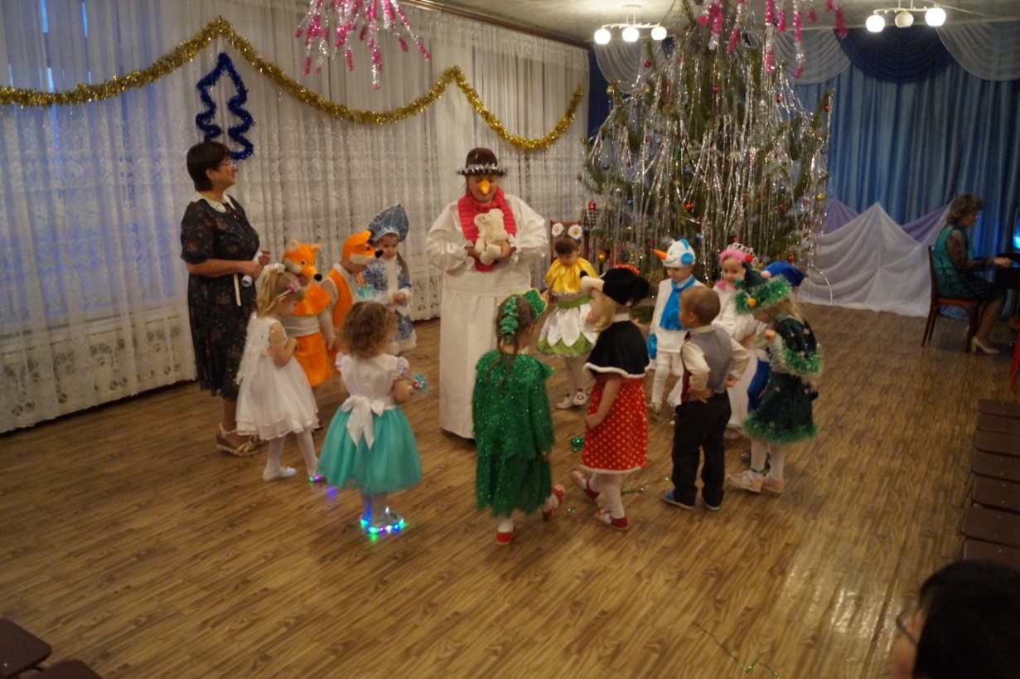

Снеговик: Ура! У нас получилось! Мы спасли зайчика!

Давайте вместе с ним попрыгаем

И ножками подрыгаем,

И лапками помашем,

И весело попляшем.

Выполняют эти движения под музыку.

Бяка выглядывает из - за ёлки:

Ну и радуйтесь! Ну и пожалуйста! Зато с другой сказкой у вас этот фокус не пройдет! Я бегаю быстрее вас.

Снеговик: Ребята, нужно скорее отправляться дальше, ведь может наша помощь понадобиться другому герою.

Пока дети со Снеговиком обходят ёлку, Бяка заколдовывает Мишку, тем же заклинанием и бросает его под ёлку, а сама убегает со словами: Бе - бе -бе , бе - бе -бе буду пакостить везде! Снеговик поднимает Мишку и держит его горизонтально:

Ох, и здесь мы не успели!

Бяку мы не одолели!

Будем Мишку оживлять

И за мной всё повторять

Под музыку перед ёлкой:

Ребята, в круг вставайте,

Меня с Мишкой окружайте.

Дружно хлопайте в ладошки, раз, два, три,

Пусть попляшут наши ножки, раз, два, три,

Раз, два, повернись! Сказочка скорей очнись.

Мишка оживает, поставить его вертикально, начинает реветь.

Снеговик: Ребята, смотрите, Мишка оживает! Вот здорово! Хочет с нами в догонялки поиграть, но только нужно загадку отгадать:

Он большой и косолапый,

Говорят сосёт он лапу,

Может громко он реветь, а зовут его?

Дети: Медведь

Дети убегают на стульчики от медведя. Бяка выходит из-за ёлки:

Молодцы! детки - конфетки! А меня хоть бы кто-нибудь похвалил, хотя бы вот столько (показывает),столечко (еще меньше). Но нет! Вот теперь вы меня не победите! Вытряхивает из мешка ёжика, как бы боясь уколоться.

Бяка: На - те! Оживляйте! Ничего у вас не получится! Моя школа!

Снеговик: Дети, повторим громко - дружно волшебные слова:

Новый год стучится в двери

Расколдованы все звери!

Раз, два, три, четыре, пять -

Будем сказку выручать!

Ёжик не шевелится.

Снеговик: Приготовили все ручки, сложили трубочкой. Дуем!

Все дуют, ёжик не шевелится.

Снеговик: Надо звать Снегурочку с Дедом Морозом. Они все могут. Они уже где -то близко, я чувствую. Давайте громко крикнем: "Дедушка Мороз, Снегурочка! Идите к нам" Под Музыку выходят Дед Мороз и Снегурочка и вместе откликаются. Да! Да! Вас слышим! Идем! Торопимся! Спешим! Здравствуйте, ребятки, малыши!

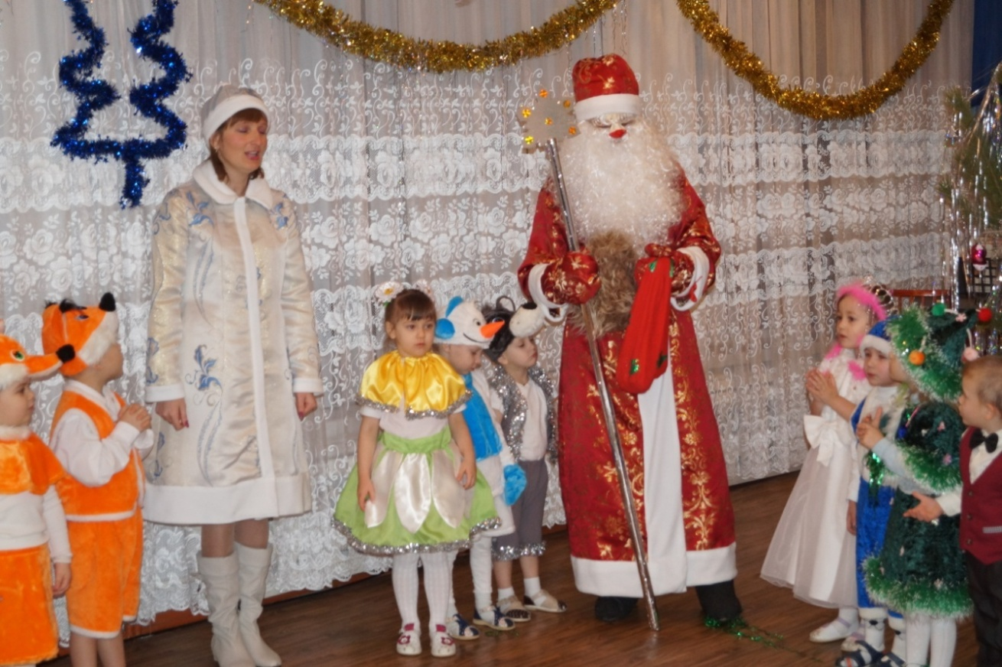

Д.М.: Здравствуй, друг мой, Снеговик!

Отвечай мне напрямик: Как попали вы сюда?

Нас позвали в детский сад, Там ведь праздник у ребят

Снеговик: Прости, Дедушка Мороз,

Что тебя подвел и ребят сюда привёл.

Но мы добрые делали дела

Кого мы дети оживили?

Дети: Зайчика, медведя.

Снеговик: А вот ёжика не можем, крепко его Бяка заколдовала.

Д.М.: Так это Бяка - озорница, Ни с кем не может подружиться. Хорошо вести себя ведь обещала, а обещанье не сдержала. А вы ребятки хорошо себя ведёте?

Дети: Да!

Д.М.: Пляшете, поёте

Дети: Да!

Д.М.: А ваш ёжик просто спит ?. Хотите разбудить его - спойте весёлую песню ему. Да и мы послушаем.

"Песня про ёжика"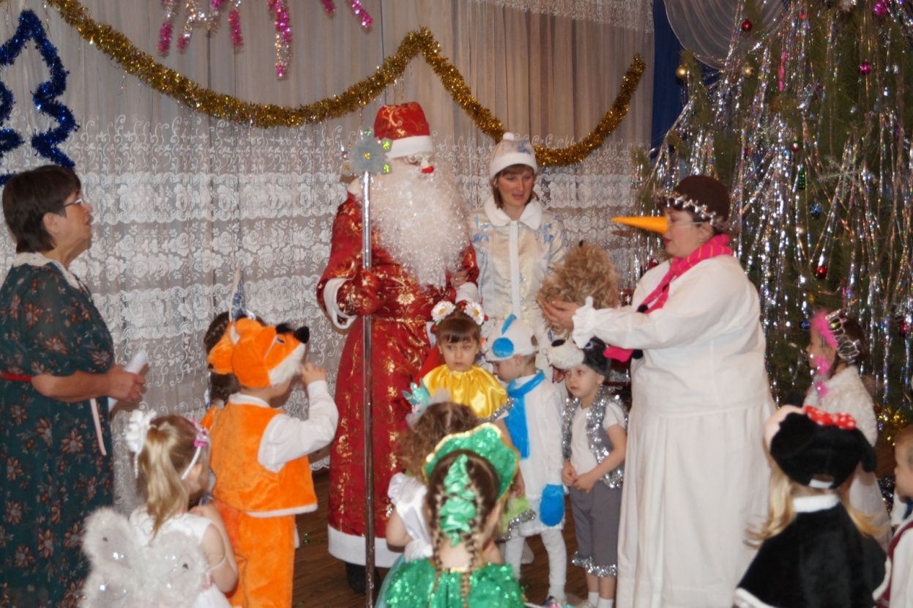

После песни ёжик оживает. Дети образуют круг, дед Мороз с ёжиком хочет вырваться из круга, но дети крепко держатся за руки, по аналогии с игрой "Не выпустим".

Снегурочка: (в руках у неё дуга) Дед Мороз, ребята на санях расписных мы поедем в садик, чтоб продолжить праздник.

Все двигаются вокруг ёлки, взявшись за руки.

Дед мороз зажигает ёлку: Да, ёлочка у вас - Красавица! а вам , дети она нравится?

Дети: Да!

Д.М.: А чтоб ярче она стала, засветилась, заиграла,

Нужно всем произнести: Раз, два, три! Наша ёлочка гори.

Ёлочка загорается. Все хлопают в ладоши Но тут вбегает бяка, машет руками и дует на ёлочку, бегая вокруг неё и огни гаснут.

Д.М.:А..это ты Бяка - Закаляка! Опять вредничаешь!

Бяка: Прости меня Дедушка Мороз, я больше не буду вредничать. 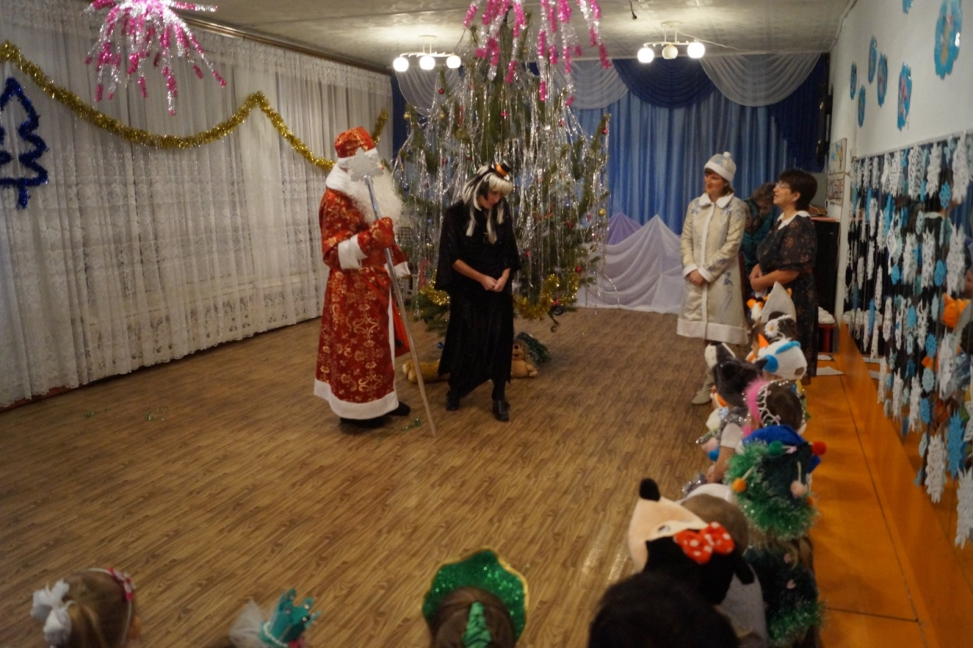

Д.М.: Ты мне это уже обещала да обещанье не сдержала. Вот опять праздник хочешь испортить. А ведь дети тебе ничего плохого не сделали, а должны твои выходки терпеть. Не стыдно?

Бяка: Стыдно, ещё как стыдно. - Простите, ребята, пустите меня на праздник, я вас больше не обижу, не подведу.

Д.М.: Ну, что? Пустим Бяку на праздник, простим её?

Дети: Да

Бяка: Ура! Спасибо! (хлопает хлопушку и ёлка загорается. Снова все хлопают в ладоши)

Д.М.: Хороводом, дружной песней, встретим, дети, Новый год! Исполняют песню "Ёлочка" нарядили...

Снегурочка:

Знают все Мороз - шутник,

Он хитрец и озорник.

Берегите руки, нос,

Если рядом Дед Мороз!

Дети разбегаются по залу, а Дед Мороз бегает за ними, дети убегают на стульчики.

Д.М. Славно, славно поиграли!

Только вижу, что устали,

Да и я бы посидел,

На детишек поглядел,

Знаю, что стихи учили,

Вот меня б и удивили! (дед Мороз садится на стул)

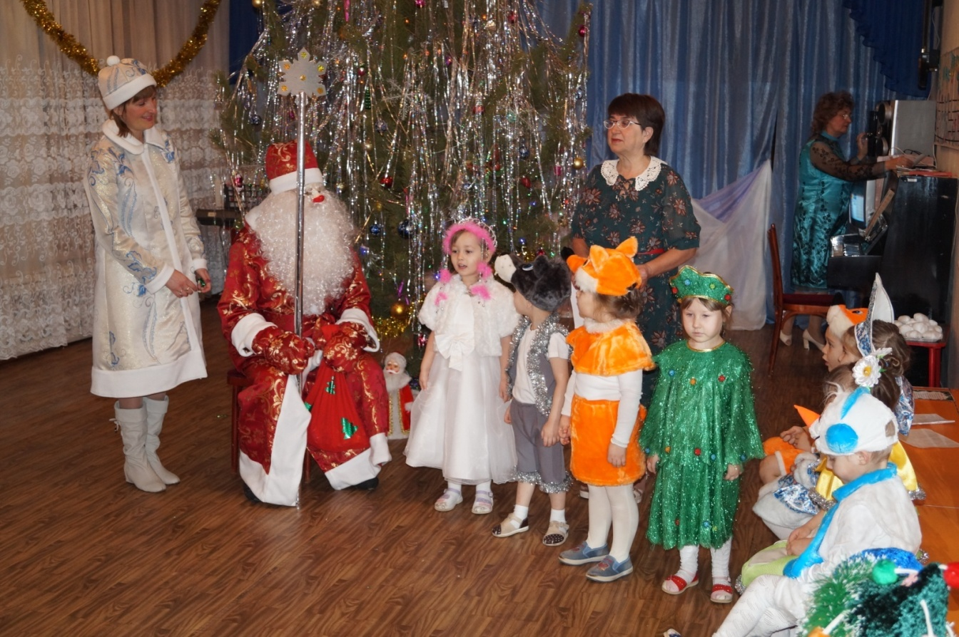

1.Кто в нарядной теплой шубе,

С длинной белой бородой,

В новый год приходит в гости,

И румяный и седой.

2.Он играет с нами, пляшет,

С ним и праздник веселей!

Дед Мороз на ёлке нашей

Самый главный из гостей!

3. Дед Мороз прислал нам ёлку

Огоньки на ней зажег.

И блестят на ней иголки,

А на веточках снежок.

4.Разучили для тебя,

Не смотри, что крошки,

Парный танец под названьем

"Покажи ладошки"

Мальчики приглашают девочек на танец "Покажи ладошки" перед ёлкой. (Д.М. тоже танцует со снегурочкой).

Д.М.: Хорошо потанцевали, даже я не утерпел. И еще стихов от вас я услышать бы хотел.

6. Посмотрите, Дед Мороз,

В валенках и шапке.

Он на севере живёт.

И не носит тапки.

7. Любит Дедушка Мороз

в тридцать градусов мороз.

Любит стужу, холод.

Потому и молод.

8. Дед Мороз на окна дышит,

На стекле картины пишет.

Стрелы, башни и цветы

Небывалой красоты.

9. Дед Мороз, Дед Мороз! борода седая,

Про тебя Дед Мороз все ребята знают.

Снегурочка: Дедушка Мороз, хватит отдыхать! Зови ребяток поиграть!

Д.М. Ну, что ребятки поиграем. Снежки друг в друга покидаем.

Играют в снежки. Кидают. 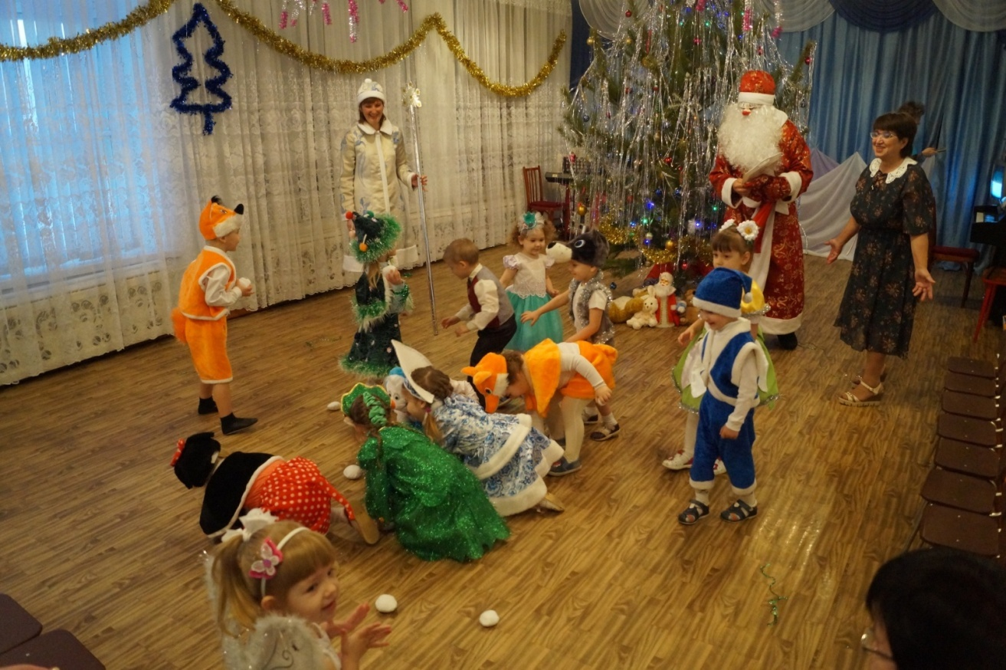

Д.М. Ребятки, снежки соберите, в коробочку мне принесите.

Дети собирают снежки.

Д.М. А снежки лежать в коробке не хотят, высоко, высоко они летят.

Опять играют в снежки и собирают их на поднос.

Д.М. Дети, вам пора песню мне спеть.

Песня "Игра в снежки"

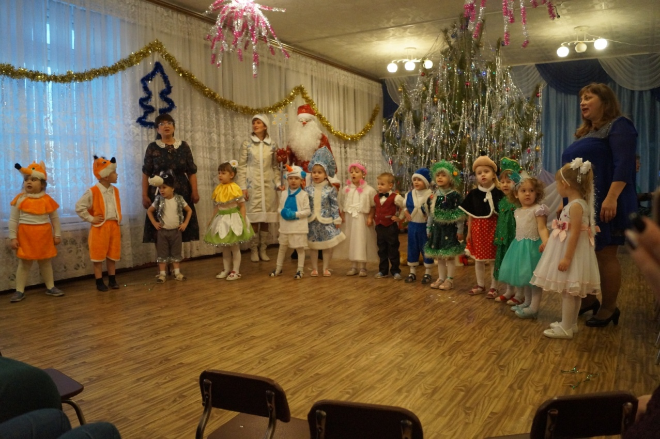

Д.М. Пришла пора, ребятки,

Подарить вам подарки. Для начала вот сюрприз: Из снежков вам сладкий приз. На подносе зефир. Раздаёт детям.

Д.М. Внученька, а где мой маленький мешочек? Неси , буду его превращать в большой, где подарков будет много, много -ой - ё - ёй!

Снегурочка подаёт мешок. Звучит музыка.

Д.М. Закройте, пожалуйста, глаза,

Продолжаю творить чудеса.

Быстро подменить мешок большим.

Посчитали до пяти: Раз, два, три, четыре, пять.

Пора подарки всем вручать!

Дед Мороз, Снегурочка, Снеговик раздают подарки.

Д.М. С Новым годом ещё раз!

Попрощаемся сейчас!

Пусть Вам Новый год.

Только радость принесет!

